危险化学品台账维护指南

**一、危险化学品台账管理要求**

1.各单位依托危险化学品管理平台，根据本单位实际，建立“二级单位-实验室”两级危险化学品目录并按月更新；

2.各单位应实时管理维护本单位师生在平台购买或登记危险化学品时生成的台账，且台账应确保账实相符：储存位置正确，确认收货时间、领用时间及领用量准确，库存余量与实际存量相符；

2.易制毒、易制爆等管控类化学品应同时记录纸质台账，并将台账放置于相应管控类化学品储存点；

3.其他渠道进入实验室的化学品应及时添加库存台账；

4.为保证台账的准确性，在化学品安全管理平台购买或添加自购的订单应根据实际到货时间按时确认收货。

**二、危险化学品安全管理平台课题组操作指南**

1.维护使用台账

登录买方入口，点击库存领用中的库存列表（所有提交申购的商品会自动加入库存），找到要维护台账的订单，点击操作中的领用，操作如图：

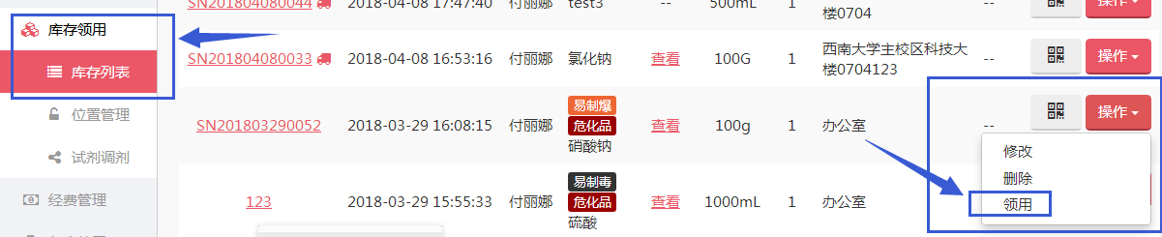

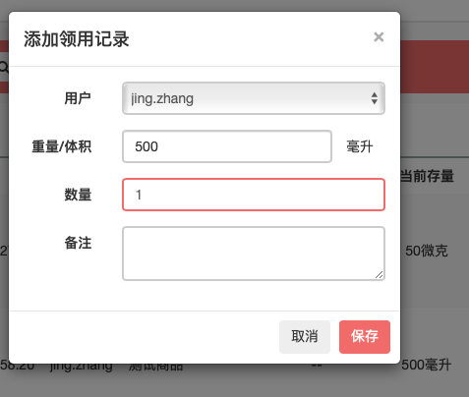

2.取消订单

部分库存是由未成功订单、需退货订单产生，须及时取消。

2.1订单处于“申购中”“待审核”状态时，课题组负责人可在订单列表中相应订单右侧操作下拉框中选择“取消订单”，如下图：

2.2订单经过经办人和验货人确认后，处于“待供应商确认”状态，此时课题组不能取消订单，需联系销售公司取消。

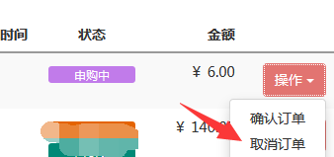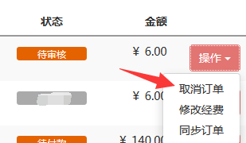

2.3订单经过销售公司确认后不可取消，因特殊原因确需取消的，按照“退货”程序取消订单：

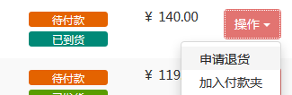销售公司确认订单-发货-课题组验货人确认收货-课题组负责人申请退货（7天内）-供应商同意退货，如下图：

3.修改存货地址

3.1登录化学品安全管理平台买方入口，点击【库存领用】下的【存货列表】:

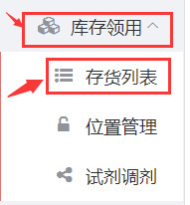

3.2点击拟修改条目右侧【操作】按钮下的【修改】按钮：

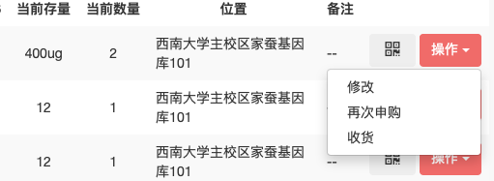

3.3进入管理存货页面，“常用存放位置”在库存领用中的“位置管理”中编辑保存，可作为常用地址，保存成功后，下拉“常用存放位置”可直接使用此存货地址。也可以在“存货地理信息”中直接选择存货地理信息。

4.确认收货

4.1订单经供应商确认发货后，具有收货权限且被指定为该订单验货人的成员可以进行收货操作：

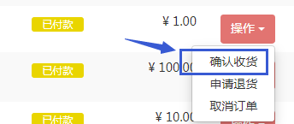

4.2.订单收货人的指定

再次强调：只有该订单的验货人才能对该订单进行验货操作！

验货人在下单时已经被指定，订单定出后不能更改：

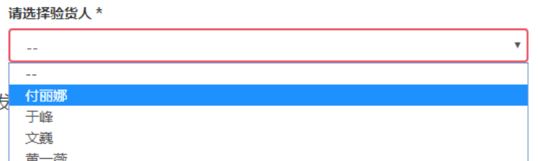4.3收货权限设置

该订单验货人看不到收货按钮，可能是没有收货权限，课题组负责人按以下操作授权：

点击右上角齿轮标志，点“权限设置”：

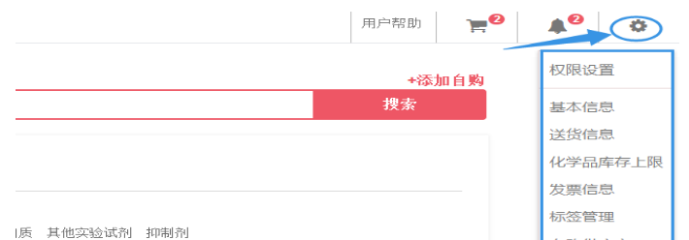

权限设置界面左上角点“编辑”：

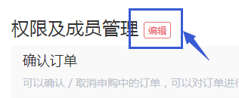

点击拟授权的成员右侧铅笔图标，勾选“确认收货”并点确认：

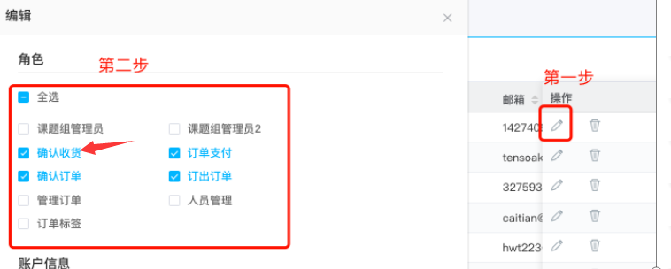

# 5.确认付款

5.1付款权限设置

参考4.3项，勾选“订单支付”

5.2确认付款操作

订单处于“已到货待付款”状态时，课题组负责人可确认付款：

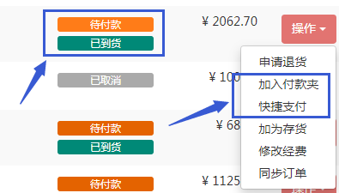

“加入付款夹”可合并多个订单同时确认付款，“快捷支付”为单个订单确认付款。

**三、危险化学品安全管理平台单位存量管理员操作指南**

单位存量统计管理员可查看、搜索、筛选、导出本单位采购、领用、库存台账。

1.导出库存台账

登录管理方入口，点击“存量统计”，点击“库存台账”，在化学品筛选框中分别筛选“危化品”、“气体”并分别导出：

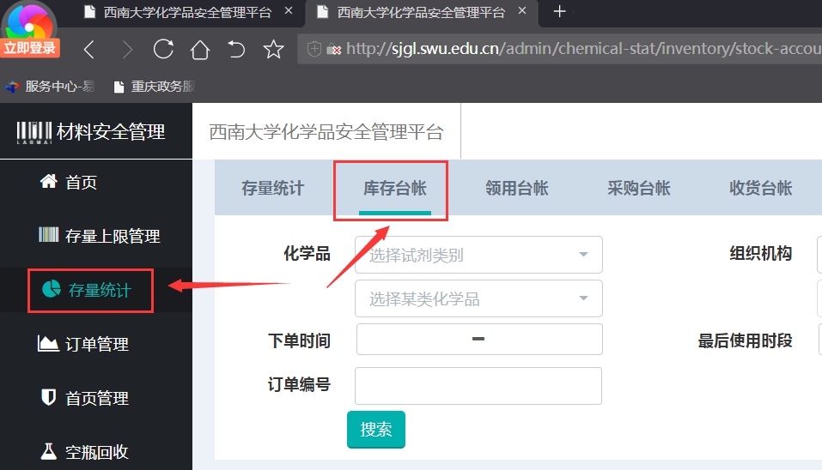

筛选框中选中筛选范围，点击“搜索”：

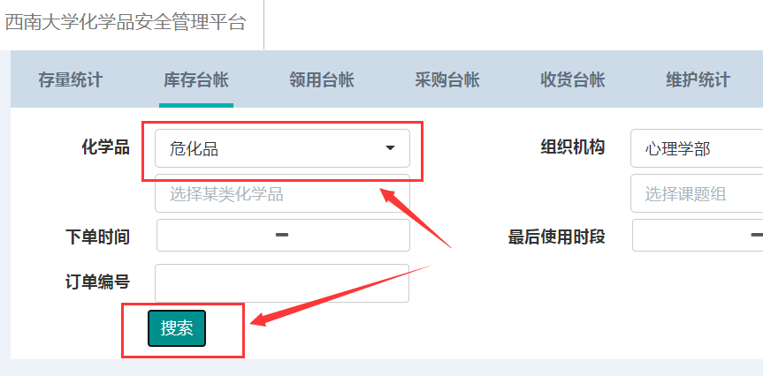

确认无误后点击“导出”；视数据大小下载时间有差异，可先关闭导出窗口，稍后点击“导出记录”查看是否下载完毕：

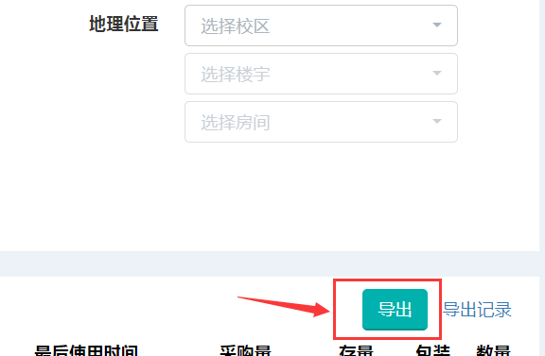

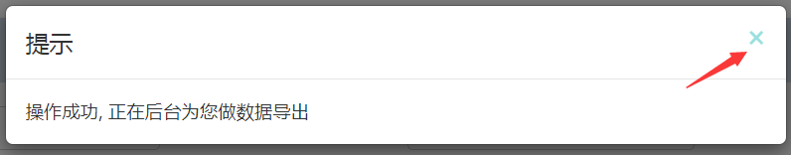

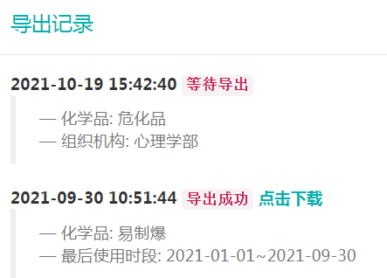

2.导出其他台账

操作方法参考库存台账的导出。